**Wettbewerb:**

Die Unterfränkischen Inklusions-Preise

In Unterfranken gibt es einen Wettbewerb.

Der Wettbewerb heißt: Die Unterfränkischen Inklusions-Preise.

Bei dem Wettbewerb kann man Geld gewinnen.

Für gute Inklusions-Projekte.

Haben Sie auch ein Inklusions-Projekt?

Dann können Sie sich mit Ihrem Inklusions-Projekt bewerben.

Vielleicht gewinnen Sie einen Preis.

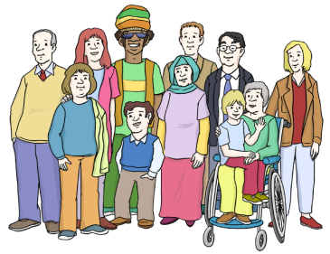**Warum gibt es den Wettbewerb?**

Weil Inklusion wichtig ist.

Inklusion bedeutet:

Jeder Mensch ist gleich wichtig.

Menschen mit und ohne Behinderung leben gut miteinander.

Menschen mit Behinderung können überall mitmachen.



Der Bezirk Unterfranken möchte Inklusion fördern.

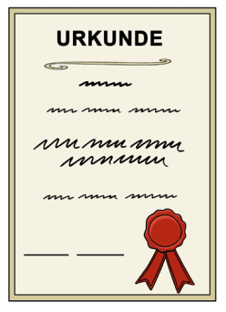Damit Menschen mit und ohne Behinderung in Unterfranken

noch besser zusammen leben können.

Deshalb macht der Bezirk Unterfranken den Wettbewerb.

Gute Inklusions-Projekte bekommen einen Preis.

**Damit will der Bezirk Unterfranken zeigen:**

Das sind gute Inklusions-Projekte.

Von diesen Inklusions-Projekten können wir alle viel lernen.

**Welche Preise können Sie gewinnen?**

* 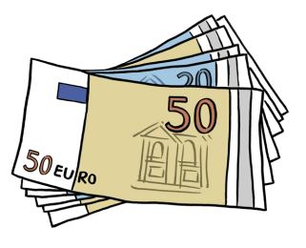2.500 Euro für ein Projekt im Bereich Bildung und Erziehung.
* 2.500 Euro für ein Projekt im Bereich Arbeit.
* 2.500 Euro für ein Projekt im Bereich Wohnen.
* 2.500 Euro für ein Projekt im Bereich Freizeit, Sport
* 2.500 Euro für ein Projekt im Bereich Kultur, Natur und Umwelt

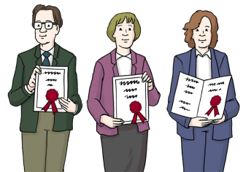**Mit welchen Projekten können Sie die Preise gewinnen?**

Sie können mit einem guten Inklusions-Projekt gewinnen.

Das Projekt

* 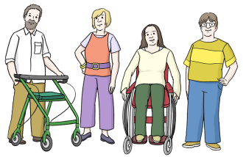muss in Unterfranken sein,
* muss Inklusion fördern,
* muss Menschen mit Behinderung helfen:

im Alltag, beim Dabei-sein, beim Mitmachen und Teilhaben.

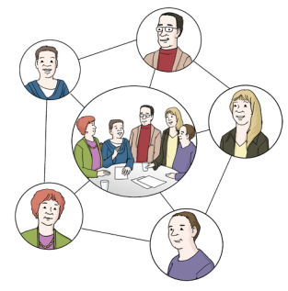

Bei manchen Projekten machen auch Bürger mit.

Zum Beispiel ehren-amtliche und freiwillige Helfer,

oder Nachbarn und Freunde.

Solche Projekte sind dem Bezirk Unterfranken besonders wichtig.

**Welche Projekt-Bereiche gibt es?**

Beim Wettbewerb gibt es 5 Bereiche.

In jedem Bereich kann nur 1 Projekt den Preis gewinnen.

In welchen Bereich passt Ihr Projekt?

**Das sind die 5 Projekt-Bereiche:**

1. **Bereich Bildung und Erziehung**

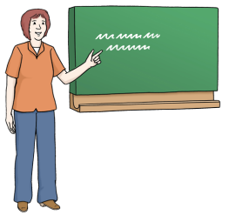Es soll Bildungs-Angebote für alle Menschen geben.

Alle Menschen sollen ihr Leben lang lernen können.

Menschen mit und ohne Behinderung.

Es soll Inklusion in Kindergärten und Schulen geben.

Und auch bei Kursen und bei Angeboten für Erwachsene.

1. **Bereich Arbeit**

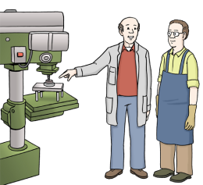Jeder Mensch soll seine Arbeit

selbst auswählen können.

Jeder Mensch soll von seinem Lohn leben können.

Menschen mit und ohne Behinderung

sollen zusammen arbeiten können.

1. **Bereich Wohnen**

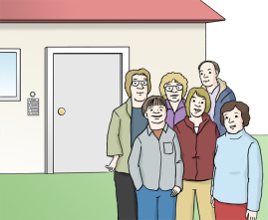Jeder Mensch soll beim Wohnen selbst bestimmen können.

Zum Beispiel:

Wo und wie er leben möchte.

Menschen mit und ohne Behinderung sollen gut zusammen in Gemeinden und Städten leben.

1. **Bereich Freizeit und Sport**

Alle Menschen sollen in ihrer Freizeit und Sport überall

mitmachen können.

Zum Beispiel in einem Sport-Verein oder Besuch von Sportveranstaltungen usw.

1. 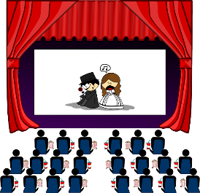**Bereich Kultur, Natur und Umwelt**

Alle Menschen sollen nach ihren Neigungen überall mitmachen können.

Zum Beispiel beim Theater, in einer Kunstwerkstatt, in einer Umweltgruppe, in einer Musikgruppe usw.

**Wer kann sich für die Inklusions-Preise bewerben?**

Mitmachen kann **jeder** in Unterfranken.

Jeder, der ein Inklusions-Projekt macht.

Zum Beispiel:

* eine einzelne Person,
* ein Verein oder eine Gruppe,
* eine Firma,
* Bildungs-Einrichtungen, zum Beispiel Schulen,
* Einrichtungen für Menschen mit Behinderung,
* andere Einrichtungen und Organisationen.

**Wie bewerben Sie sich?**

Sie müssen einen **Bewerbungs-Bogen** ausfüllen.

Den Bewerbungs-Bogen gibt es im Internet.

Auf der Internet-Seite vom Bezirk Unterfranken:

**www.bezirk-unterfranken.de**

Den Bewerbungs-Bogen gibt es dort auch in Leichter Sprache.

Sie müssen den Bewerbungs-Bogen ausdrucken und ausfüllen.

Dann schicken Sie den Bewerbungs-Bogen **mit der Post** an den Bezirk.

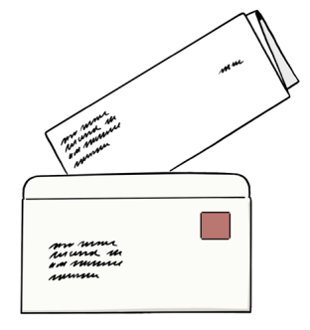Die Adresse ist:

Bezirk Unterfranken Unterfränkische Inklusions-Preise

Silcherstraße 5 97074 Würzburg

oder per **E-Mail** an:

inklusion@bezirk-unterfranken.de

**Wann ist Bewerbungs-Schluss?**

**15.**

**Mai**

Den Wettbewerb gibt es jedes Jahr.

**Bewerbungs-Schluss** ist jedes Jahr **am 15. Mai.**

Sie möchten einen Preis gewinnen?

Dann müssen Sie den Bewerbungs-Bogen rechtzeitig

an den Bezirk schicken.

Der Bezirk muss Ihren Bewerbungs-Bogen

bis zum 15. Mai bekommen haben.

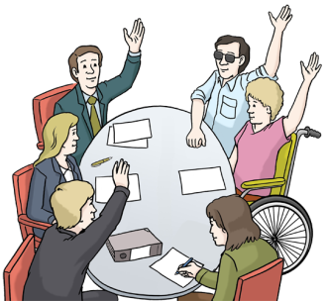**Wer entscheidet?**

Beim Wettbewerb gibt es eine Jury.

Das spricht man so: Schü - ri.

Die Jury

entscheidet, wer die Preise bekommt.

**Diese Personen sind in der Jury:**

* der Bezirkstags-Präsident
* 3 Mitglieder vom Bezirkstag
* die Behinderten-Beauftragte vom Bezirk Unterfranken
* 3 Vertreter von Menschen mit Behinderung

Der Bezirk Unterfranken entscheidet:

* Welche 3 Mitglieder vom Bezirkstag sind in der Jury?
* Welche Vertreter von Menschen mit Behinderung sind in der Jury?

**Die Jury sucht in jedem Projekt-Bereich einen Gewinner aus.**

Es gibt also 5 Gewinner.

**Dabei achtet die Jury auf diese Dinge:**

* Machen Menschen mit und ohne Behinderung bei dem Projekt mit?
* 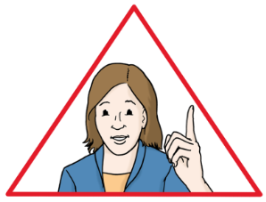Machen ehren-amtliche und freiwillige Helfer mit?

* Zeigt das Projekt den Menschen:

So kann Inklusion gelingen?

* Nützt das Projekt vielen Menschen?
* Kann man von dem Projekt auch für andere Bereiche was lernen?

Kann man so was Ähnliches in anderen Bereichen machen?

* Ist das Projekt sinnvoll oder ist es viel zu aufwändig?

Oder ist das Projekt viel zu teuer?

Man sagt auch: Ist das Projekt wirtschaftlich?

* Bringt das Projekt auch langfristig für die Zukunft was?

Oder ist alles schnell vergessen?

Man sagt auch: Ist das Projekt nachhaltig.



Die Entscheidung von der Jury ist fest.

Sie können vor Gericht nicht dagegen klagen.

Man sagt auch: Der Rechts-Weg ist ausgeschlossen.

**Wann ist die Preis-Verleihung?**

Für die **Preis-Verleihung** gibt es eine Feier.

Der Bezirk Unterfranken legt den Termin noch fest.

Und auch, wo die Preis-Verleihung ist.

**Was dürfen Sie mit dem Preis-Geld machen?**



Wenn Sie das Geld gewinnen, gelten diese Regeln:

* Sie dürfen das Geld nur für Ihr Projekt verwenden.
* Oder für ein neues Projekt.
* Es muss aber immer um Inklusion gehen!

**Was passiert mit Ihrem Bewerbungs-Bogen**

**und den Infos über Ihr Projekt?**

Sie schicken die Infos an den Bezirk.

Damit erlauben Sie:

Der Bezirk darf die Infos benutzen. Der Bezirk darf

die persönlichen Infos veröffentlichen.

Zum Beispiel:   
Der Bezirk darf einen Bericht darüber schreiben.

Der Bezirk darf anderen davon erzählen.

Der Bezirk darf die Infos verändern.

Sie bekommen kein Geld dafür.

Sie bekommen den Bewerbungs-Bogen und die Infos **nicht** zurück.



**Wichtig ist:**

Die Idee für Ihr Projekt muss **von Ihnen** sein.

Sie dürfen **keine** Ideen von anderen Menschen benutzen.

Sie dürfen die Rechte von anderen Menschen nicht verletzen.

Sie müssen Kooperationspartner benennen wenn noch jemand bei dem Projekt mitmacht.



**Viel Glück! Ihr Bezirk Unterfranken**

Diesen Text hat das Büro für Leichte Sprache im Dominikus-Ringeisen-Werk übersetzt.